**Техническое задание на доработку проекта.**

ТЗ для доработки проекта Портфолио В данном ТЗ описаны моменты, которые обязательно должны быть сделаны в проекте портфолио, если вы претендуете на получение Диплома с отличием. Некоторых из этих моментов нет в скринкастах. Обобщенно, все что здесь описано можно выразить следующими словами. Проект должен полностью работать, все интерактивные элементы интерфейса должны работать одинаково, показывать пользователю что с ними можно взаимодействовать. И соответствовать тому что происходит на странице. В общем признаки хорошего пользовательского интерфейса (UI) и пользовательского опыта взаимодействия (UX) с сайтом.

**1. Анимированная иконка.**

При клике на нее должна быть плавная ​прокрутка к следующей секции. Так же как сделано для навигации в шапке сайта.

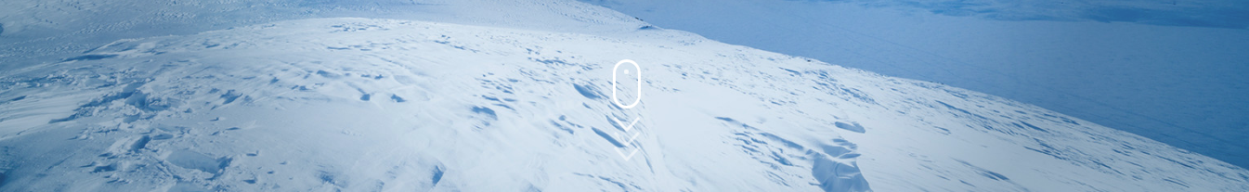

**2. Кнопка “Скачать резюме” и все другие кнопки на странице.**

При наведении курсора - он должен меняться на указательный палец (pointer). При наведении сама кнопка должна изменить свой вид, чтобы показать что она интерактивная и на нее можно кликать. При клике - также добавить изменение вида кнопки, чтобы показать эффект во время взаимодействия с кнопкой. Можно добавлять тень, инверсировать цвет фона и текста, или немного осветлить или затемнить цвет фона. Под кнопку положить PDF документ, который по идее будет вашим резюме. Сделать чтобы он открылся в новом окне либо сразу скачивался.

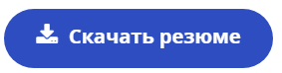

**3. Фильтр в секции “Мои работы”.**

Когда включен какой-либо фильтр, например “BOOTSTRAP”, он должен быть выделен синей рамкой чтобы показать что он активен в данный момент.

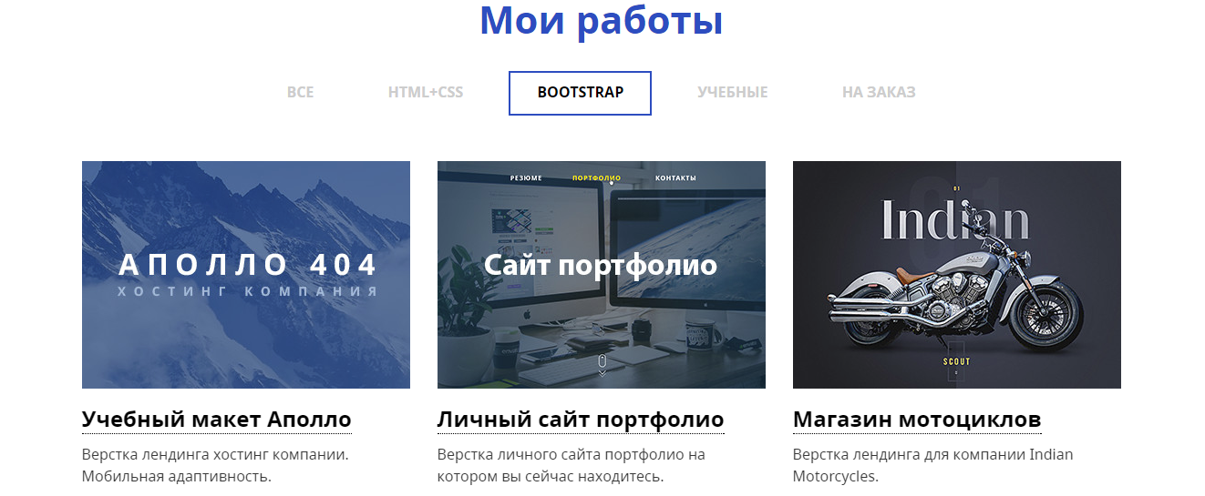

**4. Изображение полных работ.**

Оптимизировать изображения. Прогнать их через сервис tiny png или любой другой инструмент, чтобы не загружать и не встраивать на страницу скриншоты с весом по 5Mb. Идеально сделать все большие скриншоты в JPG формате и сжать через tiny png.

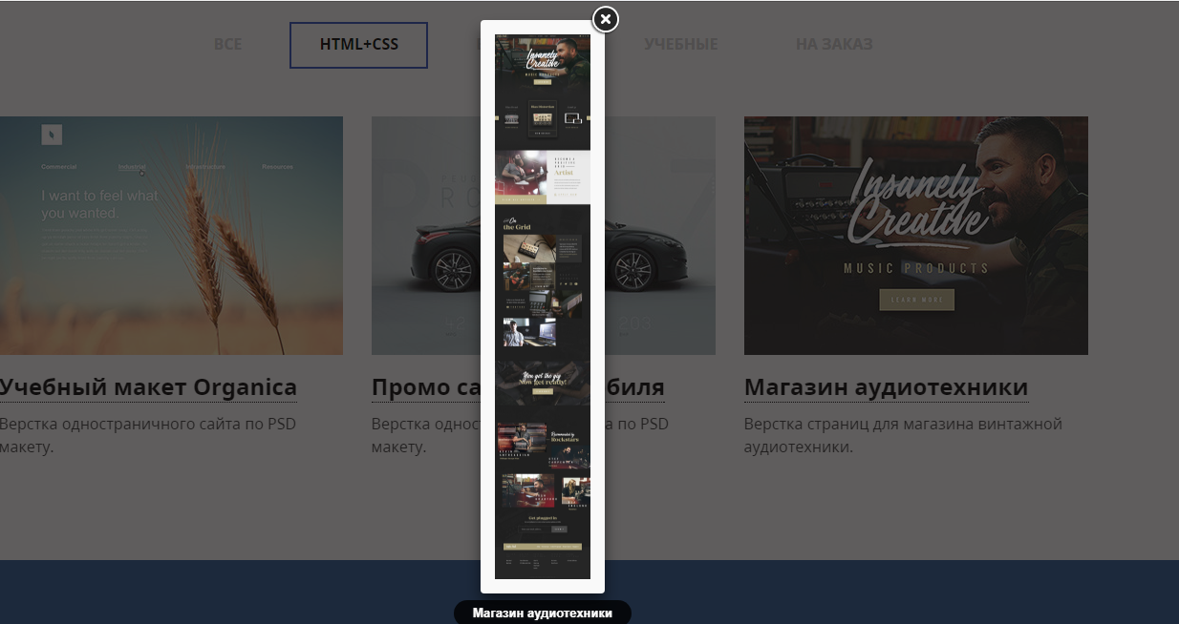

**5. Форма обратной связи.**

Сделать JS проверку введенных данных перед отправкой формы. Обязательные поля: Имя, Email, Сообщение. Email проверять на корректность Email адреса. Эта проверка есть в скринкастах к проекту.

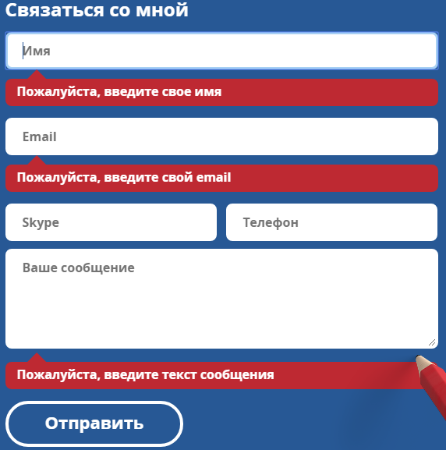

**6. Форма обратной связи - AJAX.**

Сделать Ajax отправку формы. В случае отправки показывать сообщение что форма отправлена успешно. Если нет, то говорить что форма не отправлена. Реализация этого есть в скринкастах к проекту.

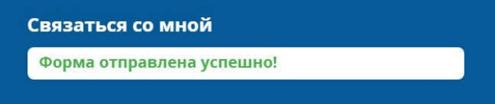

**7. Обратите внимание на все ссылки, иконки и кнопки на странице.**

Если ссылка, иконка или кнопка при наведении меняет свой цвет или фон, изменение должно происходить плавно, а не резко.

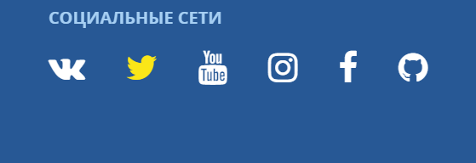

**8. Мобильная навигация.**

Сделать анимацию для иконки - открыть закрыть навигацию. Реализация этого есть в скринкастах к проекту.

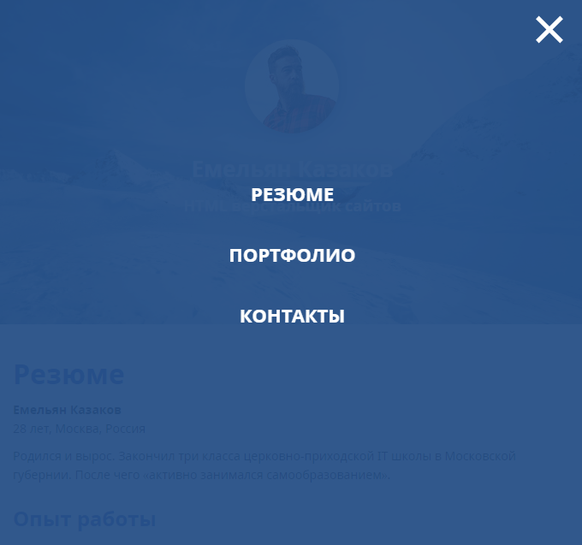

**9. Уберите обводку от браузера для элементов формы.**

Мы добавляем свою, поэтому нативную можно и нужно убрать.

outline: none;

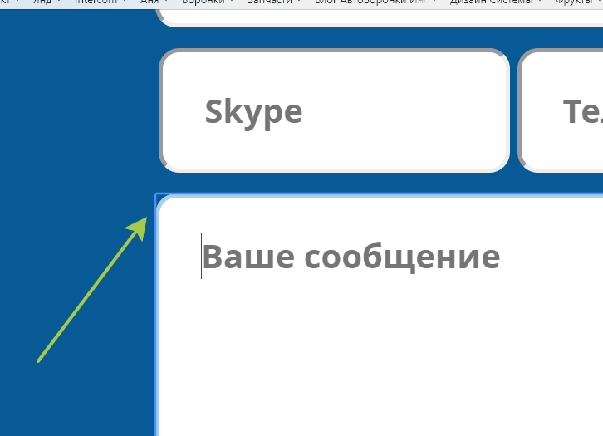

**10. В подвале нужно сделать активную ссылку на [WebCademy.ru](https://vk.com/away.php?to=http%3A%2F%2FWebCademy.ru&post=-161948882_189&cc_key=)**

**11. Сделайте открытие сторонних сайтов в новом окне. Имею в виду соц сети, WebCademy и другие внешние сайты, если они есть.**

**12. Проверьте верстку на всех мобильных расширениях (телефоны, айпады), плюс сами протестируйте размеры окна, влево вправо, протестируйте на 780, 900, 1100, 1200, 1300, 1600 - чтобы нигде не было горизонтального скролла.**

**13. Иконки социальных сетей, которые не используете - нужно убрать, или просто закомментировать.**

**14. Ссылку на резюме - нужно сделать так, чтобы файл скачивался. Читаем про атрибут download.**

**15. Картинки работ весят по 2 Мб - это плохо, надо оптимизировать размер. Используйте tinypng.com**

**16. Сделайте ховер, актив, фокус для всех кнопок на странице.**

**17. Сделайте что-то с ссылками в названиях работ.**

**Не оставляйте их пустыми. Сделайте по ним ссылку на страницу с работой, или на картинку, или удалите ее в крайнем случае.**

На - этом пожалуй всё, желаю всем хорошего настроения, и отличного дня=)